**UBND HUYỆN THANH OAI**

**TRƯỜNG MN CAO DƯƠNG II**

**TẬP HUẤN PHÒNG CHỐNG TAI NẠN THƯƠNG TÍCH**

Tai nạn thương tích là một trong những nguyên nhân hàng đầu dẫn đến tử vong và gây ra những biến chứng trầm trọng cho trẻ, vì vậy việc bảo đảm an tòan, phòng chống tai nạn thương tích cho trẻ là nhiệm vụ vô cùng quan trọng. Phòng giáo dục đào tạo huyện Thanh Oai đã tổ chức cho đội ngũ CBQL và giáo viên, nhân viên trong huyện được tập huấn chuyên đề phòng chống tai nạn thương tích và xử lý sơ cứu các trường hợp hooc sặc tại trường mầm non Phương Trung I.

Ngày 23/1/2024. Trường mầm non Cao Dương II tiếp thu chuyên đề cấp huyện và đã triển khai tập huấn tới 100% CBGVNV tham gia và thực hành về cách sơ cứu tai nạn thương tích, sử lý hóc sặc thường gặp ở trẻ. Buổi tập huấn thiết thực và ý nghĩa, đội ngũ nghiêm túc tiếp thu và thực hành.

Dưới đây là một số hình ảnh

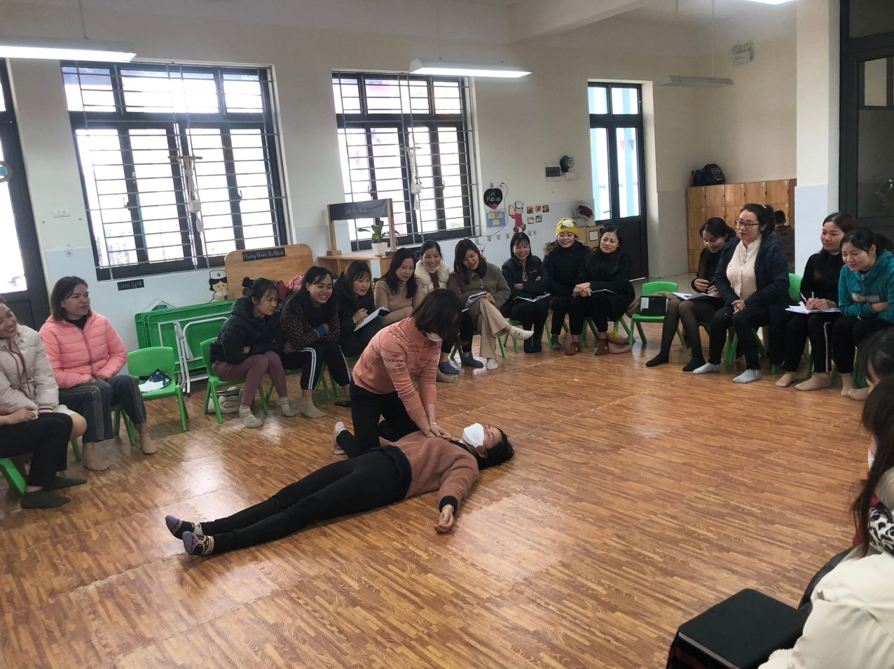

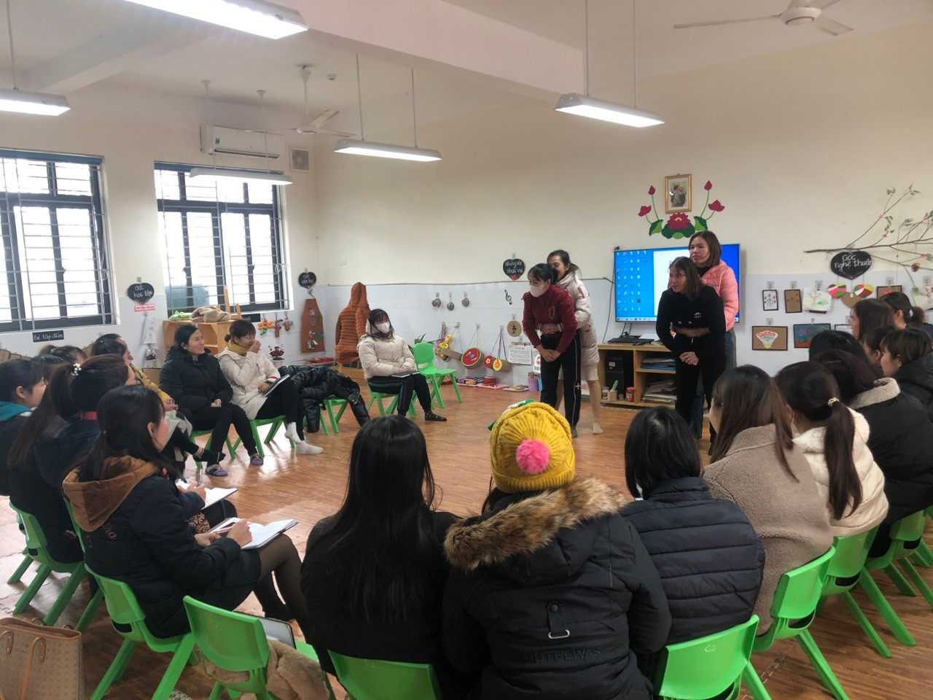

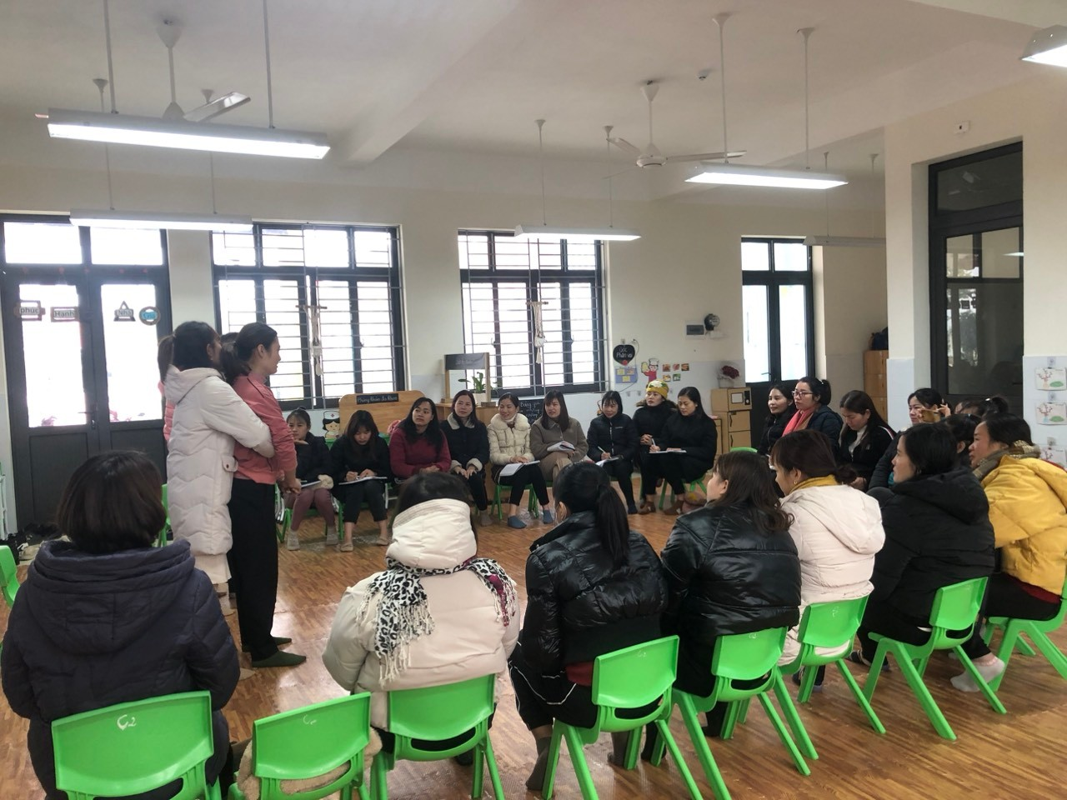

Hướng dẫn sơ cứu khi trẻ bị hóc sặc dị vật đường thở

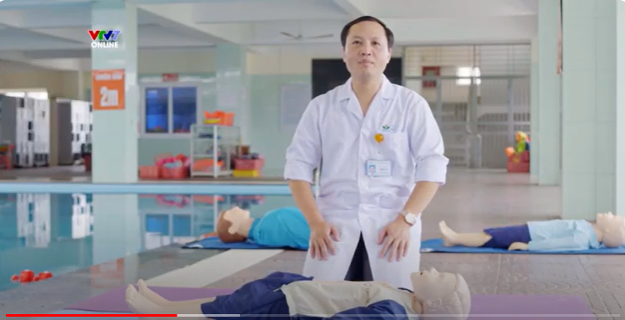

Một số kỹ thuật sơ cấp cứu ban đầu khi gặp tai nạn thương tích

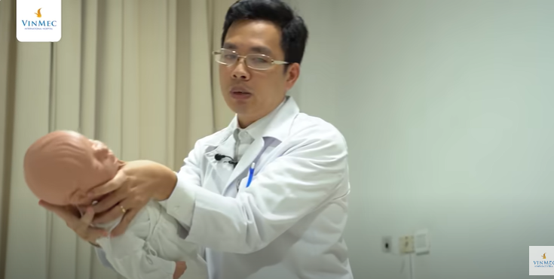

Hướng dẫn sơ cứu khi trẻ bị hóc sặc dị vật đường thở

Nguồn: Trường MN Cao Dương II